单斜晶型钒酸铋空心纳米球的制备及其光催化性能
马占营^{1,2} 姚秉华^{1*} 柳敏¹
(1. 西安理工大学应用化学系，陕西 西安 710048
2. 咸阳师范学院化学与化工学院，陕西 咸阳 712000)
摘要 无需添加任何模板剂，以Bi(NO₃)·5H₂O和NH₄VO₃为原料，采用柠檬酸络合法结合热处理的方法成功合成了BiVO₄空心纳米球。采用TEM、XRD、TG-DTA、UV-Vis等测试手段对样品的形貌、相结构、光吸收性能进行了表征，以亚甲基蓝染料溶液的脱色降解实验为模型反应考察了样品的光催化性能。结果表明，所制备的BiVO₄以单斜晶系白钨矿相存在且具有良好的中空结构，空心球平均粒径为160 nm，空腔直径为10~80 nm。UV-Vis谱图数据表明所制备的BiVO₄样品的禁带宽度约为2.26 eV，样品在紫外区和可见区均有较强的光吸收。可见光照射下，亚甲基蓝溶液经BiVO₄空心球脱色处理150 min后，脱色率可达到95%以上，COD去除率为73.66%。另外，考察了柠檬酸与铋离子不同摩尔比对空心球形貌的影响，并对BiVO₄空心纳米球的形成机理进行了探讨。
关键词 钒酸铋；空心球；制备；光催化
BiVO₄是一种可见光响应性光催化材料，由于具有无毒、耐候性好以及对环境友好等优点，同时具有优良的可见光光催化性能，在水的催化分解、有机污染物的光催化降解领域越来越受重视[]。钒酸铋的晶体结构有三种，分别是单斜白钨矿、四方锆石和四方白钨矿，其中只有单斜白钨矿能够表现出较高的可见光催化活性。目前，为了获得更多的催化活性中心，人们采用多种方法制备出各种特殊形貌的BiVO₄，以期获得较高的比表面积，构筑更多的载体催化中心，从而提高催化性能。如柳伟等 []以Bi(NO₃)·5H₂O和NH₄VO₃为原料，以氯化胆碱和尿素组成的低温离子熔盐为反应介质，采用离子热合成法成功制备出具有纺锤状外形的BiVO₄微米管；彭秧等 []在聚乙二醇/环己烷/水乳液体系中，在超声条件下合成了具有单斜晶系的砖形BiVO₄微米棒；而Yang等人 []借助于表面活性剂，以Bi(NO₃)·5H₂O和NH₄VO₃为原料，采用水热法合成了具有金字塔形以及草莓形的BiVO₄光催化剂。与同尺寸的实心材料相比，空心微球本身具有一些独特的性质，如低密度、比表面积大、良好的表面渗透性及电子捕获能力的特性，而且其空心部分可以容纳大量的客体分子或大尺寸的客体，使得空心微球在光催化领域有着广泛的应用前景，但是目前有关制备BiVO₄空心微球的研究却鲜有报道。
本工作以Bi(NO₃)·5H₂O和NH₄VO₃为原料，采用柠檬酸络合法结合热处理的方法合成了BiVO₄纳米空心球，并研究了其光催化性能。本合成过程的原理是利用柠檬酸的羟基和多个羧基与铋离子络合，形成柠檬酸络合物，使铋离子均匀分散，VO₃⁻在其表面沉积，再通过热分解的方法去除柠檬酸及副产物硝酸铵后即得到具有单斜晶型的BiVO₄空心球。并以亚甲基蓝为降解对象，可见光为光源，考察了BiVO₄纳米空心球光催化性能。对其形成机理进行了探讨。

1 实验部分
1.1试剂与仪器
实验所用Bi(NO₃)·5H₂O、NH₄VO₃、柠檬酸(HLc)、亚甲基蓝均为市售分析纯试剂，水为二次蒸馏水，自制。
日本电子株式会社（JEOL）JEM-3010超高分辨型透射电子显微镜；日本理学公司D/Max2550VB +/PC型全自动X射线衍射仪，Cu K_{α}辐射，管流50 mA，管压40 kV，扫描速度10 Deg·min⁻¹；ZCT-B型热重-差热分析仪(TG-DTA)，中国北京金信正数码科技发展有限公司生产，升温速率5℃·min⁻¹，空气气氛；美国Perkin-Elmer公司Lambd 950型紫外可见近红外光谱仪；UV-2102PC型紫外可见分光光度计。

1.2 BiVO₄空心纳米球的制备
采用柠檬酸络合法结合热处理的方法合成BiVO₄空心球。首先，将0.01 mol Bi(NO₃)·5H₂O和0.02 mol HLc（即n(HLc):n(Bi)=2:1）依次溶于60 ml 32.5 %浓度的HNO₃溶液中，滴加氨水调pH值为7.5，形成无色透明溶液A，将0.01 mol NH₄VO₃溶解在60 ml 70℃的二次蒸馏水中形成溶液B；将两种溶液混合磁力搅拌30 min后转移至蒸发皿中，于80℃下蒸发20 h得到凝胶，即为前驱体。将该前驱体置于马弗炉中，以3℃/min的升温速率升温至500℃，焙烧4 h后随炉冷却，研磨，即得到BiVO₄空心纳米球。为研究柠檬酸用量对样品形貌的影响，采用同样方法，在不添加柠檬酸以及改变柠檬酸用量（n(HLc):n(Bi)=1:1、3:1）的条件下，合成了其它形貌的BiVO₄样品。

1.3 光催化实验
光催化反应在自制圆筒形反应器中进行，反应器及顶罩外壁贴有铝箔。300 W氙灯（用滤波片过滤波长小于400 nm的光）垂直置于圆筒形反应器中部，石英试管与光源平行放置，距离光源8 cm，反应时石英试管管口用穿孔橡皮塞塞住，孔中插入通气管，气体流量通过流量计控制大小，保持催化剂始终处于悬浮态。移取100 mL浓度为50 mg/L的染料溶液于石英试管中，加入100 mg BiVO₄空心纳米球催化剂，首先避光吸附30 min，然后开启氙灯，通冷却水使反应体系温度控制在25 ℃左右，每隔30 min取样，用一次性滤膜过滤去除催化剂，在紫外-可见分光光度计上测脱色液的吸光度值，以染料溶液的脱色率D%表征该催化剂的活性。脱色率D为：D =（A₀-A_{t}）/ A₀ ×100%，其中，A₀：染料溶液在反应体系中避光吸附30 min后的吸光度值，A_{t}：反应时间为t时染料溶液的吸光度值。
2 结果与讨论
2.1样品的TEM分析
图1为未加柠檬酸(HLc)以及n(HLc):n(Bi)=1:1、2:1、3:1时所得BiVO₄的TEM照片。从图中可以看出：没有加入HLc时（图1a），制备的BiVO₄颗粒是十分密实的块体，呈类球形。当n(HLc):n(Bi)=1:1时（图1b），可以看到在部分BiVO₄块体上出现一些蜂窝状小亮点（如图中箭头所示），这说明BiVO₄块体内部有蜂窝存在，BiVO₄粒子的平均尺寸为230 nm，且分散性较好，这是因为Bi³⁺与HLc通过羟基（-OH）和羧基（-COOH）发生螯合反应形成三维网络框架，即通过“空间位阻”效应，对BiVO₄产生了明显的分散效果 []，避免了大规模团聚的发生。当n(HLc):n(Bi)= 2:1时（图1c），产生了空心结构的BiVO₄纳米球，平均粒径为160 nm，空腔直径为10~80 nm，并且分散均匀，视场中有部分BiVO₄空心球坍塌破损。继续增加HLc用量至n(HLc):n(Bi)= 3:1时（图1d），空心结构消失，并在另一视场中（图1e）发现了BiVO₄实心球。
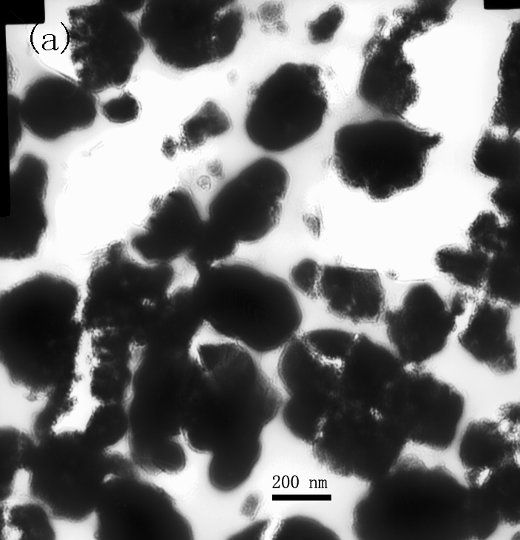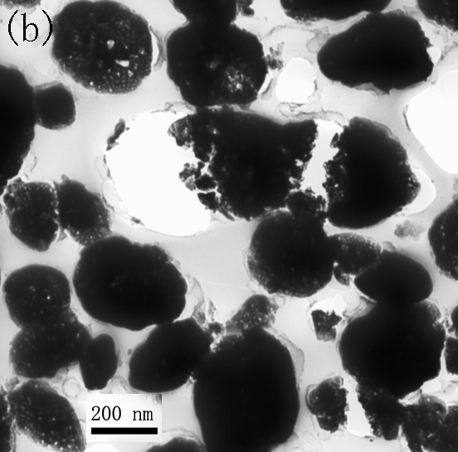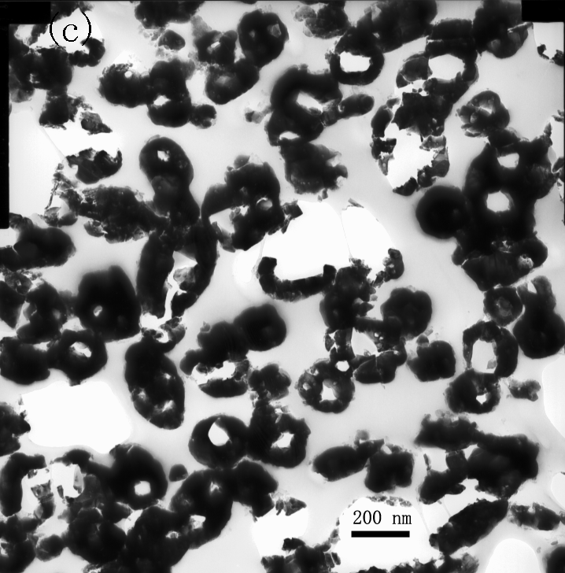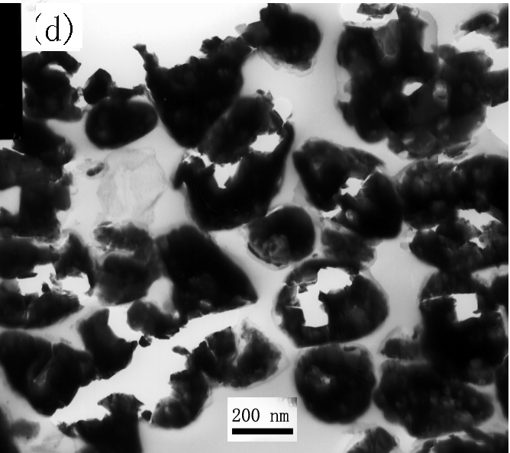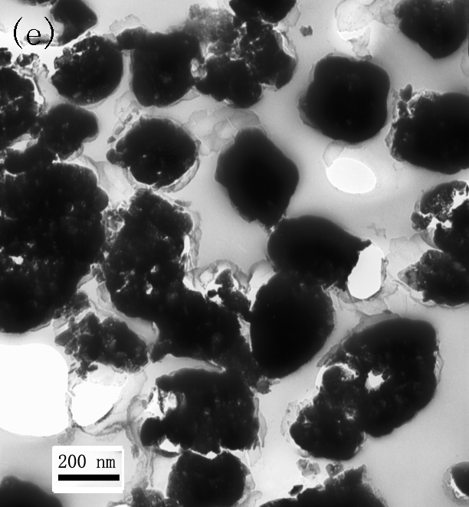
- Without HLc; (b) n(HLc):n(Bi)=1:1; (c) n(HLc):n(Bi)=2:1; (d) and (e) n(HLc):n(Bi)=3:1
图1 不同反应条件下制备的BiVO₄样品的TEM照片

Fig.1 TEM images of the BiVO₄ samples from different reaction systems
对空心球的可能形成机理进行了探讨。众所周知，模板合成法是制备空心球的一种简单通用的方法，但实验中在溶液里并没有附加任何模板。早期的报道表明[]，反应过程中生成的气体可以作为空心结构的模板。本实验中的后续热处理过程是NH₄NO₃分解与HLc燃烧相互促进而形成的剧烈反应，该过程产生一定量的CO₂、H₂O、N₂、NH₃等气体，局部产生的气体可能像模板一样被包封在新鲜生成的BiVO₄内部，在BiVO₄聚集生长时，小颗粒逐渐被大颗粒消耗，同时生成的聚集体不断收缩，但是聚集体中的气体不易被排出，于是在簇状聚集体收缩力与内容物抵抗力的作用下，聚集体中的粒子趋于在内容物周围形成一个壳层聚集结构，在此壳层结构的基础上，外部的BiVO₄小粒子以及内部包含的小粒子继续向壳层扩散，最终形成一个比较致密的空心球。另外，由于在各个位置上聚集体收缩力与内容物抵抗力的不均衡，导致空心微球的壁厚不均匀。
当溶液中n(HLc):n(Bi)=1:1时（图1b），相对来讲，柠檬酸浓度较小，HLc通过羟基（-OH）和羧基（-COOH）与Bi³⁺发生螯合反应形成三维网络框架，VO₃⁻在网络框架上与Bi³⁺接触，生成BiVO₄，在后续热处理过程中，产生的气体较少也较分散，内容气体的抵抗力较小，因而形成的是蜂窝状BiVO₄微球；当HLc浓度增加到一定程度时（图1c），包封在BiVO₄内部的气体较多，内容气体的抵抗力较大，因而形成的空腔较大，使BiVO₄微球呈明显的空心结构，且空心率较高；当HLc浓度过高时，在图1d和图1e中可以看到既有无规则碎片存在，也有球形的密实块体存在。这可以解释为：热处理时产生的气体很多，大量的气体对空心球壁产生很大的冲击力，从而使可能形成的空心球破裂为无规则的碎片；另外，HLc浓度过高时，HLc分子之间会发生穿插、缠绕作用，不能与Bi³⁺充分螯合，使得溶液中的部分Bi³⁺处于游离状态，遇到VO₃⁻离子时反应生成BiVO₄，因而在图1e视场中可以观察到类似于图1a中的密实的BiVO₄微球。由此可知，柠檬酸(HLc)浓度过高或过低均不能形成稳定的空心结构。
2.2 样品的XRD分析
(a) n(HLc):n(Bi)=1:1; (b) n(HLc):n(Bi)=2:1; (c) n(HLc):n(Bi)=3:1
图2 不同反应条件下制备的BiVO₄样品的XRD图谱

Fig.2 XRD patterns of the BiVO₄ samples
图2为不同实验条件下所得BiVO₄空心纳米球的XRD谱图。从图中可以看出各个谱线的衍射峰都非常尖锐，没有观察到其它杂质峰的存在。与PDF#140688卡片对比分析后可知，2θ值在18.85°、28.85°、30.54°、34.38°、35.19°、39.91°、42.40°、46.00°、46.82°、47.25°、50.00°、50.26°以及53.21°处的衍射峰分别对应于BiVO₄的（110）、（011）、（121）、（040）、（200）、（002）、（141）、（211）、（150）、（132）、（240）、（042）、（202）、（222）和（161）的晶面衍射峰，说明在该实验条件下，所制备的BiVO₄具有单斜晶系白钨矿结构。根据谢乐公式可知，衍射峰的半高宽较大所对应的产物粒子粒径较小，图谱显示HLc浓度较大，产物的颗粒粒径较小。解释如下：HLc浓度较大时，后续热分解去除HLc等时产生的气体较多，这些气体被包封在新鲜生成的BiVO₄颗粒内部，在聚集生长时聚集体不断收缩，直到聚集体收缩力与内容气体抵抗力达到平衡，即聚集体的不断收缩导致BiVO₄空心球粒径减小。另外，图中XRD衍射峰很强，表明所得BiVO₄空心球具有较高的结晶度。
2.3前驱体的TG-DTA分析
图3 BiVO₄前驱体(n(HLc):n(Bi)=2:1)的TG-DTA曲线
Fig.3 TG-DTA curves of the BiVO₄ precursor with n(HLc):n(Bi)=2:1
图3为n(HLc):n(Bi)=2:1条件下所得BiVO₄空心纳米球的TG-DTA曲线。由图可见，前驱体的失重过程从40℃左右开始，到500℃左右结束，整个过程分为两个阶段。第一阶段是30~200℃，在此阶段出现轻微的质量损失，100℃以下的失重主要是由于前驱体中的吸附水以及少量结晶水脱出形成自由水所致，在100~200℃出现的失重主要是由于结晶水和键合水的脱去所致[]。在200~500℃阶段有显著的失重，其主要原因是硝酸盐热分解放出NO_{x}等气体，HLc与铋离子的络合物以及游离的HLc分解所致[]。500℃以后基本无失重。故选择500℃煅烧以除去前驱体中的柠檬酸及硝酸盐。

2.4 样品的紫外-可见漫反射分析
(a) n(HLc):n(Bi)=1:1; (b) n(HLc):n(Bi)=2:1; (c) n(HLc):n(Bi)=3:1
图4 BiVO₄纳米粒子的紫外可见漫反射谱图
Fig.4 UV-Vis diffraction spectra of BiVO₄ nanoparticles
为了考察BiVO₄空心球的光吸收特性，对在不同实验条件下所得BiVO₄进行了紫外-可见漫反射测试，结果如图4所示。从图中可以看出，各种实验条件下所得BiVO₄在紫外-可见区均有不同程度的吸收，当n(HLc):n(Bi)= 2:1时所得BiVO₄在整个紫外-可见区的吸收最强，并且吸收边界的红移程度也较大。这可能是由于该条件下得到的BiVO₄为空心结构，光可以在空心球的内部进行有效的漫反射，提高了光的利用效率。根据其吸收边可估算该产物的带隙。估算公式为：

E_{g} = 1240/λ_{g}
其中，E_{g}和λ_{g}分别表示材料的带隙和其漫反射边延长线（单位：eV）与横轴交点处的波长值（单位：nm）。根据计算得BiVO₄空心球的带隙为2.26 eV，与单斜晶系白钨矿结构BiVO₄带隙（2.4 eV）的数值接近。即使在可见光照射下，价带电子也可发生π-π*跃迁跃入导带，而在价带留下空穴，最终使光能的利用率和量子效率得到极大提高[]。因此，所制备BiVO₄空心球有望在可见光下表现出较强的光催化性能。

2.5 样品对亚甲基蓝染料的光催化降解

2.5.1 柠檬酸与铋离子的摩尔比对BiVO₄催化剂催化性能的影响
(a) n(HLc):n(Bi)=1:1; (b) n(HLc):n(Bi)=2:1; (c) n(HLc):n(Bi)=3:1
图5柠檬酸与铋离子的摩尔比对BiVO₄催化性能(1)及稳定性能(2)的影响
Fig.5 Effect of molar ratio of HLc and Bi on decolorization efficiency (1) and reused efficiency (2) of BiVO₄
图5(1)为在不同实验条件下所得BiVO₄催化剂对亚甲基蓝溶液的脱色率随反应时间的变化关系图。由图可知，n(HLc):n(Bi)=1:1、2:1和3:1时所得BiVO₄对亚甲基兰染料均具有较高的脱色率，反应150 min后，脱色率均达到90%以上。但他们的重复使用性能存在很大差异，如图5(2)所示。图中结果表明，当n(HLc):n(Bi)=2:1时，重复使用4次后脱色率仍在74%左右。这说明合成过程中柠檬酸（HLc）和铋离子两者之间量的关系直接影响了所得催化剂的活性，这可能是因为柠檬酸（HLc）和铋离子在不同配比条件下所得BiVO₄催化剂的形貌不同所致，由图1可知，当n(HLc):n(Bi)=2:1时，所得BiVO₄催化剂为空心结构，因而具有较大的比表面积，有利于染料在催化剂上的预吸附，从而使染料分子和光催化剂之间的碰撞机会增多，也就提高了该光催化剂光催化降解的效率
2.5.2 对MB降解产物的光谱分析
图6是在自然光照射下，MB溶液在BiVO₄空心球上(n(HLc):n(Bi)=2:1)催化反应前 (a) 和反应30 min (b)、60 min (c)、90 min (d)、120 min (e)、150 min(f)后的UV-Vis光谱图。可以看出，催化反应前MB在665 nm处有明显的光吸收。该吸收带与分子中的强生色基团以及由整个染料分子形成的大共轭体系有关[]。随着反应时间的延长，665 nm处的吸收峰强度迅速减弱并发生了明显蓝移，反应120 min后，这一吸收峰几乎完全消失，并没有新的吸收峰出现。根据Zhang等[]的研究结果可知，这是由于亚甲基蓝在光源和光催化剂的共同作用下，逐步发生了脱甲基的分解反应。本实验中，当反应时间为90 min时，亚甲基蓝的紫外可见吸收谱的最大吸收波长蓝移至648 nm，是由于亚甲基蓝脱去一个甲基形成天青B；当反应时间为150 min时，蓝移至 626 nm，是由于亚甲基蓝脱去第二个甲基形成天青A；随着反应时间的继续延长，脱甲基反应继续进行。这充分证明亚甲基蓝分子在光催化剂和自然光的共同作用下确实在被逐步降解。
图6 MB溶液在BiVO₄空心球(n(HLc):n(Bi)=2:1)上光照前 (a) 和光照不同时间后
(b 30 min, c 60 min, d 90 min, e 120 min, f 150 min )的UV-Vis光谱图。
Fig.6 UV-Vis absorption spectra of MB solution on hollow BiVO₄ nanosphere before (a)
and after visible light irradiation(b 30 min, c 60 min, d 90 min, e 120 min, f 150 min )
2.5.3 亚甲基蓝染料的矿化
表1 染料MB在不同催化剂上的矿化度
Table 1 COD data of MB solution and decolorized one on different catalysts
Comparison | COD (mg/L) | Confidence interval | Mineralization rate of COD (%)
n(HLc):n(Bi)=1:1 | a 45.1 47.4 44.3  b 12.6 14.4 11.7 | 45.6±4.00  12.9±3.40 | 0  71.71
n(HLc):n(Bi)=2:1  n(HLc):n(Bi)=3:1 | c 44.7 46.4 43.2  d 11.7 13.2 10.5  e 45.9 48.1 43.2  f 13.1 15.7 12.5 | 44.8±3.97  11.8±3.35  45.7±4.99  13.8±4.22 | 0  73.66  0  69.80
onfidence level: 0.95, volume: 25 mL
a, c and e: No light irradiation and air condition, adsorption time: 30 min
b, d and f: Under light and air condition, reaction time:150 min
采用文献方法[]对染料脱色后所得溶液的化学耗氧量(COD)进行了平行测定（见表1）。结果表明，在n(HLc):n(Bi)=1:1或3:1时所得BiVO₄催化剂可使亚甲基兰染料分子部分矿化，反应150 min时，矿化度分别为71.71%和69.80%。而在相同反应条件下，n(HLc):n(Bi)=2:1时所得BiVO₄空心纳米球对亚甲基兰染料的矿化度达到73.66%。这充分说明所制备的BiVO₄空心球对亚甲基兰染料具有较好的光催化降解能力。
所制备的BiVO₄空心球具有较高的光催化性能可归因于2个方面：(1)由于BiVO₄微球内部为空心结构，具有较大的比表面积，从而使得所制备的BiVO₄光催化剂对所降解染料具有较强的吸附能力，可以使染料分子在光催化剂附近具有较高的浓度富集，从而使染料分子和光催化剂之间的碰撞机会增多，也就提高了该光催化剂光催化降解的效率；（2)根据文献[]可知，构成单斜晶系BiVO₄的价带不仅有O_{2p}还有Bi_{6s}，混合价带有利于提高光催化剂的光生载流子的移动性[]，从而使本实验所制备单斜晶系BiVO₄空心纳米球具有较高的光催化性能。
参考文献

基金项目: 陕西省自然科学基金(SJ08B16)；陕西省教育厅项目(09JK672, 09JK802)；西安理工大学优秀博士学位论文研究基金项目(106-210914 ); 教育部博士点基金（20096118110008）；西安市科技创新计划（CXY09025（1））；咸阳师范学院专项科研基金资助项目（09XSYK213） 第一作者简介：马占营（1980-），女，讲师，博士研究生，E-mail: mazhanying@163.com 通讯联系人：姚秉华(1957-), 男, 教授, 博士生导师, 主要从事光催化材料及其应用方面的研究. E-mail: bhyao@xaut.edu.cn
[]Zhang Ai-ping(张爱平), Zhang Jin-zhi(张进治). J Mol Catal (China)(分子催化)[J], 2010, 22(5): 544-549
[]LIU Wei(刘伟), YU Ya-Qin(于亚芹), CAO Li-Xin(曹立新), et al. Chinese J Inorg Chem(无机化学学报) [J], 2010, 26(3): 379-384
[]PENG Yang(彭秧), HOU Lin-Rui(侯林瑞), YUAN Chang-Zhou(原长州), Chinese J Appl Chem(应用化学)[J], 2008, 25(4): 485-488
[] Yang T, Xia D G, Chen G, et al. Materials Chemistry and Physics, 2009, 114: 69-72
[]HUO Di(霍地), REN Xiao-Huo(任晓或), ZHANG Jing-Song(张劲松), J Chinese Ceran Soc(硅酸盐学报)[J], 2003, 31(9): 903-906
[] Chen Y C, Zhang Y G, Fu S Q. Mater Lett, 2007, 61(3): 701-705
[] Takahashi R, Sato S, SodesawaT, et al. Microporous and Mesoporous Mater, 2003, 66: 197-208
[] Lin Y, Xie T, Cheng B C, et al. Chemical Physics Letters, 2003, 380: 521-525
[] Gou Y Q, Su Z X, Xue Z G. Mater Res Bull, 2004, 39(14-15): 2203-2208
[] Sun Z S, Chen Y X, Ke Q, et al. J Photochem Photobiol A, 2002, 149 (1-3): 169-174
[] Zhang T Y , Oyama T, Horikoshi S, et al. Solar Energy Mater and Solar Cells, 2002, 73 (3): 287-303
[] EPA of China (国家环境保护局). The methods for water and wastewater monitoring and analysis (水和废水监测分析方法) [M]. Third Edition (第三版). Beijing (北京): China Environmental Technology and Science Press (中国环境科学出版社), 1989: 354－355
[] ZHOU Ping(周萍), ZHANG Jie(张杰), GUXiao-Tian(顾晓天), et al. Chinese J Appl Chem (应用化学)[J], 2006, 23: 370-373
[] Cun W, Zhao J C, Wang X M, et al. Applied Catalysis B: Environmental, 2002, 39: 269-279 Synthesis of hollow BiVO₄ nanospheres with monoclinic scheelite structure and their Photocatalytic Property MA Zhan-ying^{1,2} YAO Bing-hua¹ LIU Min¹ （1. Department of Applied Chemistry, Xi’an University of Technology, Xi’an 710054, Shaanx,China; 2. Department of chemistry, Xianyang Normal University, xianyang, Shaanxi 712000） Abstract Without any template，bismuth vanadate (BiVO₄) samples were successfully synthesized using Bi(NO₃)·5H₂O and NH₄VO₃ as reactants. TEM, X-ray diffraction, TG-DTA and UV-Vis diffusion reflectance were employed to characterize the morphology, surface structure, and optical absorption properties of the hollow BiVO₄ nanospheres. The decolorizng performance of hollow BiVO₄ nanospheres on methylene blue waste water was investigated. Results showed that BiVO₄ nanospheres possessed monoclinic structure, the diameter of this hollow sphere was about 160 nm and the pore diameter was 10~80 nm. The photo-absorption property showed that the band gap of the sample was ca. 2.26 eV，and the hollow BiVO₄ nanospheres had strong photo-absorption property in both UV and visible regions. The decolorizing efficiency for methylene blue can reach to 95% or more, and mineralizing efficiency was 73.66 %. In addition, the different molar ratio of HLc and Bi³⁺ had an important effect on the morphology of BiVO₄. Based on this result, the formation mechanism of hollow BiVO₄ nanospheres was discussed preliminarily. Key words: Bismuth vanadate; hollow sphere; synthesis; photocatalysis

